

Præstbjerg Y`s Men`s Club

Bestil sunde danske æbler nu og få dem leveret 30. sept.

1 kasse Rød Elstar a’ 10 kg. Pris 135 kr. antal ks._____

1 kasse Cox Orange a’ 10 kg. Pris 145 kr. antal ks._____

1 kasse Holsteiner Cox a’ 10 kg. Pris 135 kr. antal ks._____

1 kasse Ingrid Marie a’ 10 kg. Pris 135 kr. antal ks._____

Navn.________________________________________________________

Adr._________________________________________________________

Tlf. og mail adr.________________________________________________

Info om smag/holdbarhed og bestillingsseddel findes på:
www. praestbjerg.ysmen.dk

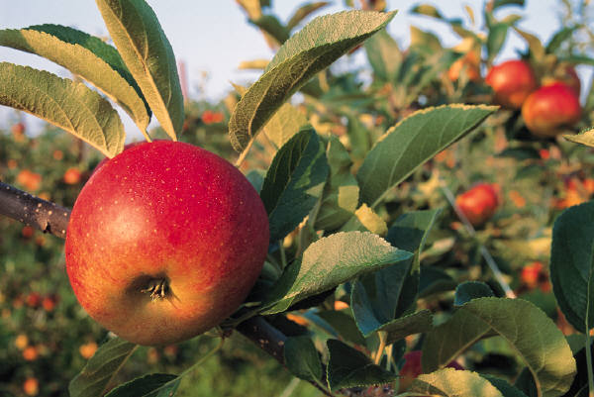

Bestilles senest 27. sept. på www.praestbjerg.ysmen.dk
eller sendes til mail: sb@mvbmail.dk.
Eller lægges i postkassen Gyvelvej 3, Sørvad og Vads Dal 9, Ørnhøj.

